Inteligencia para vencer
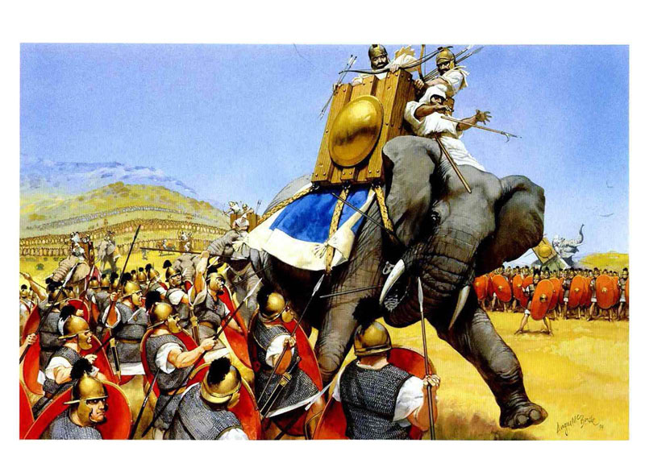
Se cuenta de Aníbal, que fue el mejor general que se ha dado en la Historia de todos los tiempos, que sus victorias estaban causadas por su enorme inteligencia. Siempre encontraba una solución para cualquier problema y nunca se acobardaba por las dificultades.
Estando los romanos en superioridad de tropas y de armas, y él con muy pocos soldados y naves, en las costas del Mediterráneo, se acercaba el momento de la batalla y sus capitanes le recomendaban eludir la batalla y huir antes que resultar derrotados
Aníbal les dijo. “Huir es declarar la victoria del adversario. Eso jamás. Nosotros no tenemos otra alternativa que vencer. Si no tenemos armas y soldados, para esos tenemos cabezas.”
Mandó a la mitad de sus soldados que el dinero que tenían lo cambiaran por víboras cogidas en los campos por las gentes de la costa. Mandó hacer pequeñas vasijas de barro cocido y en poco tiempos toda la gente de los campos estaba buscando víboras que cambiaban por dinero. Las metían en las vasijas y las llevaban al campamento y a las pocas naves de Aníbal, que las miraba con regocijo.
Mientras tanto Aníbal instaló sus pequeñas catapultas ante las naves amenazadoras que tenía frente a sí. Sus capitanes le miraban asombrados y resignados. Pensaban que les quedaba poco tiempo de vida.
Cuando los romanos comenzaron el ataque a las naves y el desembarco en sus barcas, vieron asombrados que les disparaban los soldados enemigos vasijas de barro que iban cayendo en las naves y algunas en las barcas. Con humor se reían de Aníbal. No tiene ya otra cosa ese rebelde que mandarnos barro… Pero sus gracias duraron poco tiempo.
A medida que las vasijas acertaban y se rompían en las naves y en las barcas, se llenaban de víboras irritadas que pronto causaron el espanto de los soldados. Unos se entregaban a perseguirlas para matarlas y los de las barcas se echaban al mar para no ser mordidos por tan venenosos enemigos
En pocos momentos las tropas romanas estaban desorganizadas y asustadas. Entonces los soldados cartagineses recibieron la orden de atacar de verdad, con antorchas de fuego para incendiar las naves y con proyectiles de verdad para matar a los sobrevivientes.
La victoria de Aníbal fue total... Los genios son así. Siempre encuentran soluciones a sus problemas y dan la pista para que otros aprendan a vencer los obstáculos.

